Игры и задания для закрепления материала
по формированию элементарных математических представлений
(старшая группа)
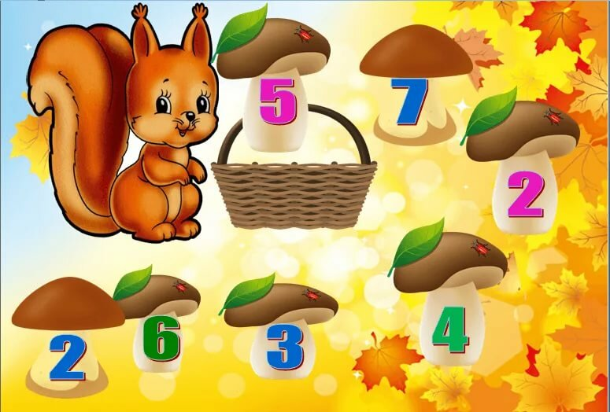
Счёт

Игра «Кто знает, пусть дальше считает»
Например, взрослый называет число 5 и говорит:
«Считай дальше» (и так с любым числом до 10).
Назови числа до 6 (5, 3, 4 и т.д.)
Назови числа после 3 (4, 7, 6 и т.д.)
Назови число на 1 больше (или на 1 меньше названного).
Счёт цепочкой (поочерёдно).
Начинает взрослый — «один», ребёнок продолжает — «два», взрослый — «три»,
ребёнок — «четыре» и т.д. до 10. Затем счёт первым начинает ребёнок.

«Отложи столько же предметов (счёт на слух)»
Взрослый ритмично хлопает в ладоши, ребёнок закрывает глаза и считает хлопки на слух, затем откладывает столько же предметов (например, счетные палочки, карандаши, орехи, пуговицы и т.п.).
Вопрос: «Сколько предметов ты отложил? и почему?»
Усложнение: «Отсчитай предметов на 1 больше (или на 1 меньше), чем услышишь хлопков.
Вопрос: «Сколько ты отложил предметов и почему?»

«Отсчитай столько же»
Перед ребёнком большое количество предметов (палочки, круги, карандаши, орехи, пуговицы и т.п).
Задание. Отсчитай 4 пуговицы (или любое другое количество до 10), или отсчитай
столько палочек, сколько показывает цифра (при этом взрослый показывает ребёнку
любую другую цифру в пределах 10).

«Цифры»
Какой цифры не стало?
Перед ребёнком цифровой ряд. Ребёнок закрывает глаза или отворачивается
взрослый убирает одну или две цифры. Открыв глаза, ребёнок определяет, какой цифры нет.
«Наведи порядок»
Все цифры расположены беспорядочно. Дать задание ребенку:
Разложить цифры по порядку.
Соедини стрелкой цифру с нужным количеством предметов.
Обведи в кружок цифру, которая соответствует количеству предметов.
Назови цифру.
Перед ребёнком цифровой ряд. Взрослый предлагает ребёнку показать любую из названных цифр, или, указывая на любую цифру, спросить какая это цифра?
Назови, какие цифры пропущены
1 | 3 | 4 | 6 | 8 | 9 | 10

Какая цифра должна стоять вместо?
1 | 2 | 3 | 4 | 5 | 6 | 7 | ? | 9 | 10

1 | ? | 3 | 4 | 5 | 6 | 7 | 8 | 9 | 10

1 | 2 | 3 | 4 | ? | 6 | 7 | 8 | 9 | 10

